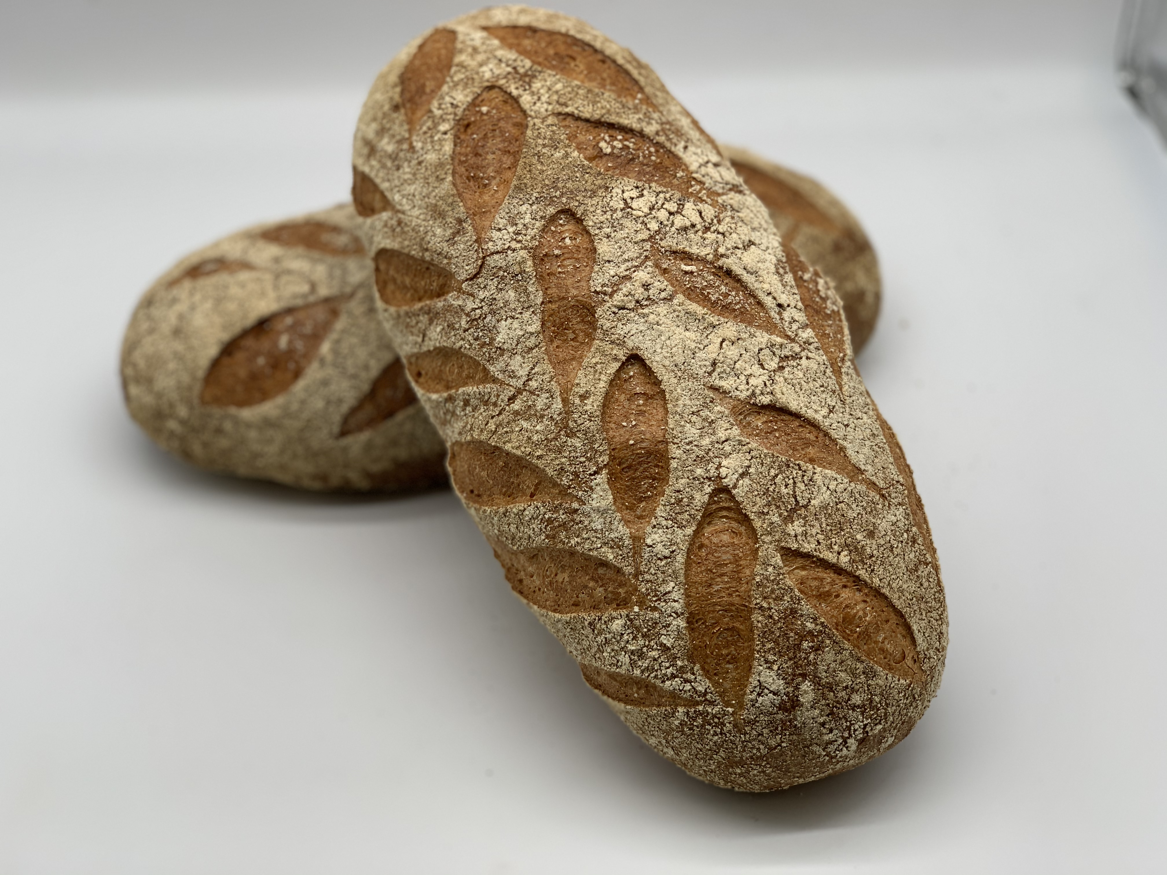

3000 g Basisblanding Fuldkorn 60/40

2000 g Tipo 00

100 g Gær

3000 g Vand
Dejvægt ialt: 8100 g

Fremgangsmåde:

Dejtemp : 25 - 27° C

Æltetid : 8 min.langsomt + 5 min.hurtigt

Liggetid : 15 minutter som dej 15 minutter i virk.

Dejvægt : 700 g Fritstående

Dekoration : Rugmel , snittes inden indsætning i ovn.

Rasketid : 45 50 min.

Bagetid : 25 min + 5 min med åbent spjæld

Bagetemp : ind ved 250°C faldende til 210°C damp ved indsætning.

Eo. 25. maj 2020

